Tuto pour insérer tes photos dans ta galerie d’exposition.

Ouvre :http://www.ibo-toulouse.com/index.html et Clic sur MAI PHOTOGRAPHIQUE sous le logo

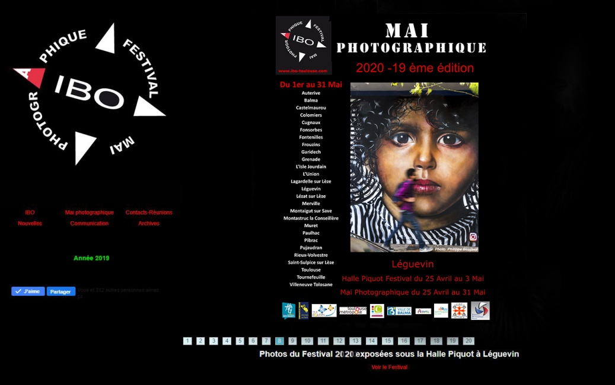

Ensuite dans le menu dans la partie gauche

Clic sur identification
Pour continuer il faut avoir un pseudo et un mot de passe
si tu l'as oublié et ou si tu n'en as pas tu trouveras dans la page qyui s'ouvre les moyens de les retrouver ou de les créer.

Renseigne tes identifiants et.. Entrer
r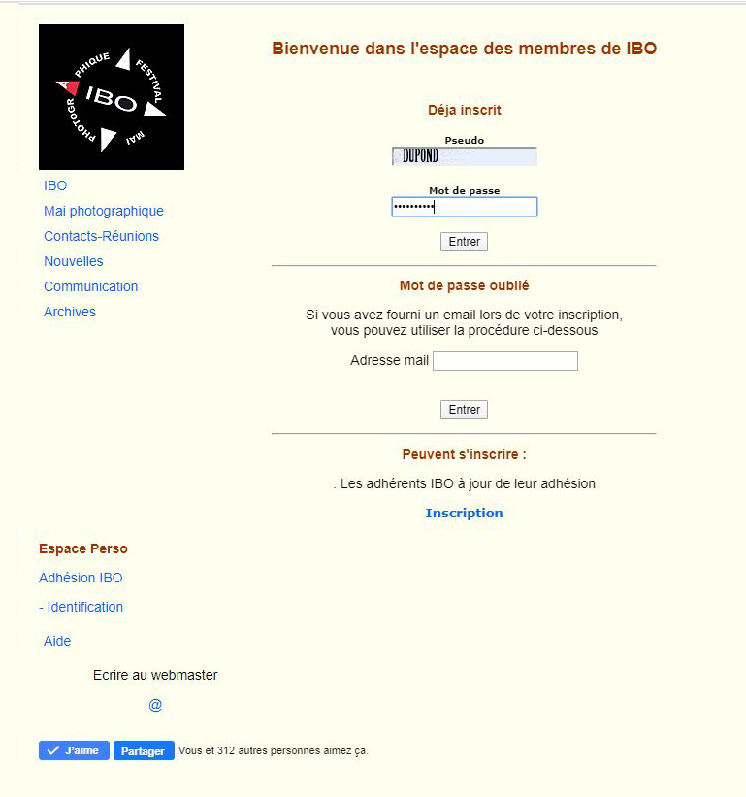

Une page s’ouvre et fait Pour continuer

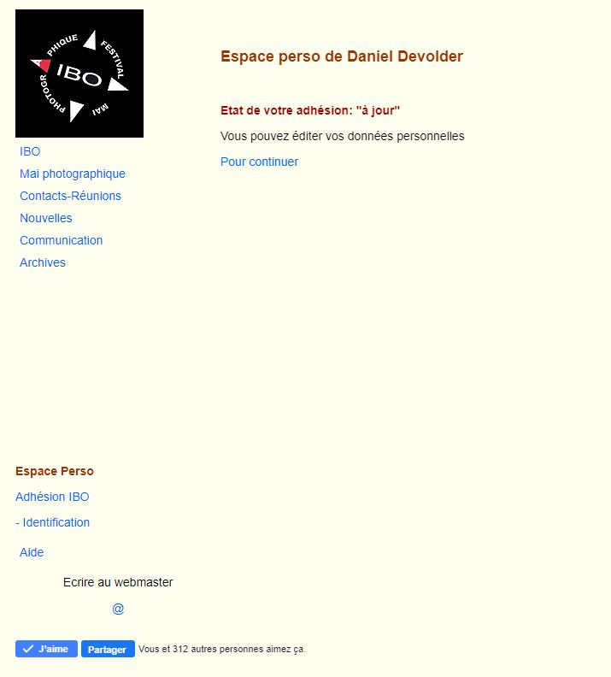
Tu es maintenant sur ton espace perso :
Clic sur Mes œuvres

Tu arrives sur tes expositions et la ou les galeries pour 2020.
Si la ou les galeries n’existent pas :
-Tu n’as pas fourni les informations de tes expos à Chantal Craipeau
Mail : craipeau.chantal@orange.fr
-ou…. le webmaster travaille.
-dans tous les cas… signale toi depuis ton espace.

Maintenant tu clic sur le nom de ta galerie et tu renseignes le titre
Tu choisis tes fichiers images au format indiqué en hauteur <à600 pixels et
En largeur < à 800 pixels et en 300Ko maximum.
Attention tu les ajoutes un par un.
Clic sur Envoi

Pour vérifier ce que verra le public :
Clic mes expositions :

A ce stade tu te déconnectes.

Et comme le public, tu vas sur le site Ibo
http://www.ibo-toulouse.com/indexphp.php?page=programme …/…
…/…
Tu consultes: les villes ou les auteurs pour connaître les lieux le vernissage et
voir les photographies.

FIN.

